ДОКУМЕНТЫ ДЛЯ СОИСКАНИЯ
ГРАНТА «АГРОСТАРТАП»
- Заявление (по форме)
- Копия документа, удостоверяющего личность
- Информация об участнике отбора (по форме)
- Согласие на обработку персональных данных (по форме)
- Проект создания и (или) развития хозяйства на срок не менее 5 лет
- Обязательство (по форме)
- Документ о наличии денежных средств в размере не менее 10% всего объема затрат по проекту
- Копия документа, подтверждающего права собственности или пользования на период не менее всего срока реализации проекта на земельный участок сельскохозяйственного назначения, находящийся на сельской территории Республики Хакасия, на котором осуществляется (планируется) ведение хозяйства
- Любые дополнительные документы на усмотрение заявителя

ДОПОЛНИТЕЛЬНАЯ ИНФОРМАЦИЯ*
- Критерии оценки представленных проектов
- Формы документов и порядок их подачи для соискания гранта
- Дополнительные требования к заявителям
*Постановление Правительства Республики Хакасия от 23.05.2019 № 235 «Об утверждении Порядков предоставления грантов «Агростартап» и субсидий сельскохозяйственным потребительским кооперативам, источником финансового обеспечения которых являются средства федерального бюджета на создание системы поддержки фермеров и развитие сельской кооперации и средства республиканского бюджета Республики Хакасия»

Государственное бюджетное учреждение Республики Хакасия «Информационно-консультационный центр развития агропромышленного комплекса Республики Хакасия».
АДРЕС: 655017, Республика Хакасия, г. Абакан, ул. Советская, д. 45, 1 этаж.
Контакты:
Тел.: +7(3902)248-820:
- по вопросам господдержки (вн. 201 и 205)
- по вопросам бух.учета и отчетности (вн. 202 и 203)
- по вопросам землепользования (вн. 204).
Е-mail: ikc_apk_rh@mail.ru;
Сайт: apk.r-19.ru;

Государственное бюджетное учреждение Республики Хакасия «Информационно-консультационный центр развития агропромышленного комплекса Республики Хакасия»

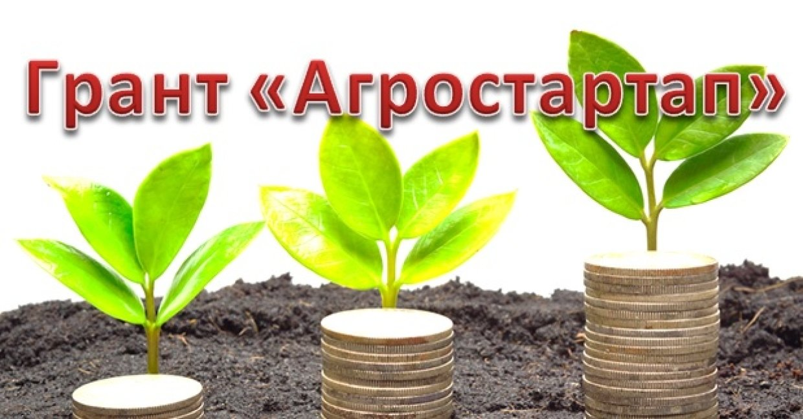

Федеральный и региональный проект «Создание системы поддержки фермеров и развитие сельской кооперации»

Абакан
2023

ГРАНТ
«АГРОСТАРТАП»

На реализацию проекта создания и развития хозяйства
Размеры гранта:
До 5 миллионов рублей, но не более 90% стоимости затрат по разведению крупного рогатого скота мясного или молочного направлений продуктивности;
До 6 миллионов рублей, но не более 90% стоимости затрат по разведению крупного рогатого скота мясного или молочного направлений продуктивности на внесение в неделимый фонд СПоК;
До 3 миллионов рублей, но не более 90% стоимости затрат по иным направлениям проекта создания и (или) развития хозяйства;
До 4 миллионов рублей, но не более 90% стоимости затрат по иным направлениям проекта создания и (или) развития хозяйства на внесение в неделимый фонд СПоК

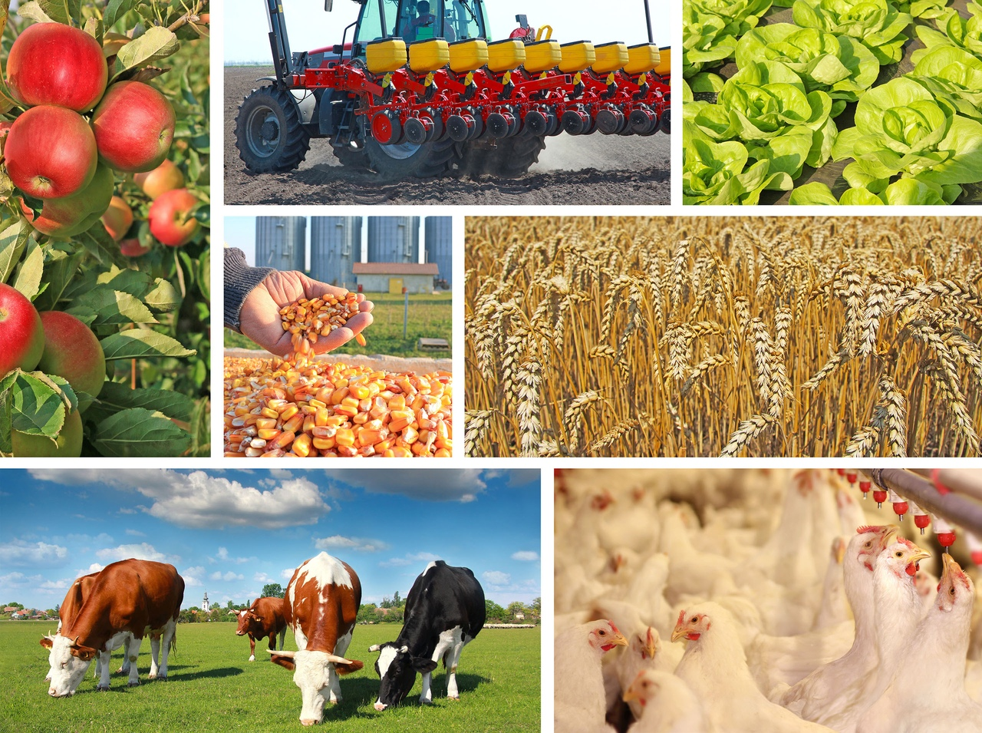

Срок реализации средств гранта: не более 18 месяцев с даты его получения

НАПРАВЛЕНИЕ ИСПОЛЬЗОВАНИЯ ГРАНТА
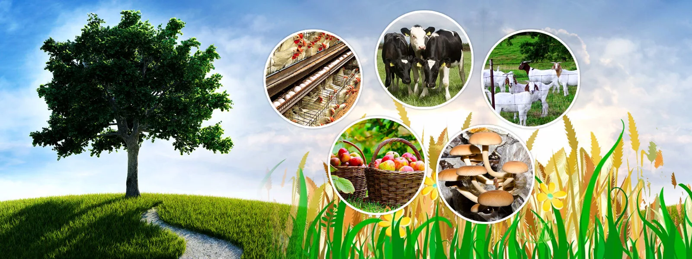
- Приобретение земельных участков из земель с/х назначения для реализации проекта «Агростартап»
- Разработка проектной документации и выполнение работ по строительству, ремонту, модернизации помещений и сооружений
- Приобретение, строительство, ремонт, модернизация производственных и складских зданий, помещений, пристроек и сооружений
- Подключение к инженерным сетям
- Приобретение с/х животных (кроме свиней) и птицы, рыбопосадочного материала
- Приобретение с/х техники, включая прицепное и навесное оборудование, грузового автомобильного транспорта, специализированного автомобильного транспорта для транспортировки с/х продукции и осуществления мобильной торговли, оборудования для производства, переработки и хранения с/х продукции.
- Приобретение посадочного материала
- Погашение основного долга по кредиту

ПОЛУЧАТЕЛИ ГРАНТА «АГРОСТАРТАП»
Индивидуальный предприниматель (ИП) или КФХ
Требования:
- Регистрация на сельской территории Республики Хакасия в текущем финансовом году
- Не являлся получателем средств финансовой поддержки (за исключением социальных выплат и выплат на организацию начального этапа предпринимательской деятельности), субсидий или грантов, а также гранта на поддержку начинающего фермера
- Обязанность осуществлять деятельность на сельской территории Республики Хакасия в течение не менее 5 лет со дня получения гранта "Агростартап" и достигнуть плановых показателей деятельности, предусмотренных проектом
- Основной вид деятельности - производство и (или) переработка с/х продукции
- Наличие земельного участка с/х назначения, расположенный на сельской территории Республики Хакасия для ведения хозяйства
- Обязательство принять в году получения гранта «Агростартап» не менее 2 новых постоянных работников, если сумма гранта 2 млн. рублей и выше, и не менее одного нового постоянного работника, если сумма гранта до 2 млн. рублей. (в том числе учитывается глава КФХ или ИП)

Граждане Российской Федерации
Требования:
- Не являлся получателем средств финансовой поддержки (за исключением социальных выплат и выплат на организацию начального этапа предпринимательской деятельности), субсидий или грантов, а также гранта на поддержку начинающего фермера
- Обязанность в течение не менее 30 календарных дней после объявления победителем зарегистрироваться в качестве КФХ или ИП в органах ФНС
- Обязанность осуществлять деятельность на сельской территории Республики Хакасия в течение не менее 5 лет со дня получения гранта "Агростартап" и достигнуть плановых показателей деятельности, предусмотренных проектом
- Обязательство принять в году получения гранта «Агростартап» не менее 2 новых постоянных работников, если сумма гранта 2 млн. рублей и выше, и не менее одного нового постоянного работника, если сумма гранта до 2 млн. рублей. (в том числе учитывается глава КФХ или ИП)

